ПОЛОЖЕНИЕ
о проведении онлайн-олимпиады «Здоровым быть здорово!», приуроченной к Всемирному Дню здоровья 7 апреля.
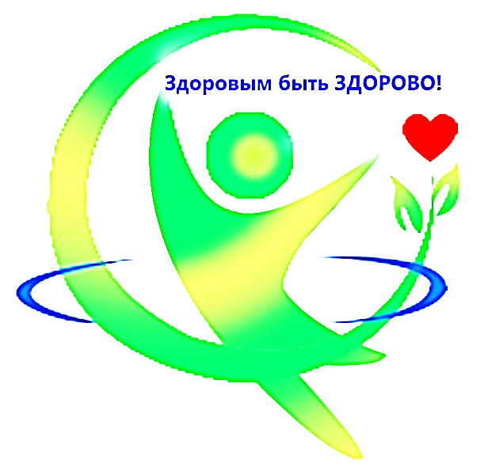

I. Общие положения
Настоящие правила определяют порядок и условия проведения студенческой онлайн-олимпиады «Здоровым быть здорово!» (далее Олимпиада), посвященной воспитанию здорового образа жизни у молодого поколения и приуроченной к Всемирному Дню здоровья 7 апреля.
Олимпиада проводится в дистанционной форме в режиме online с использованием сети Интернет институтом педагогики и психологии Алтайского государственного гуманитарно-педагогического университета им. В.М. Шукшина.

Общее руководство конкурсом осуществляет организационный комитет конкурса:
Гаврюшкина Марина Юрьевна – канд. пед. наук, доцент кафедры физической культуры и здоровья;
Шубина Ольга Александровна – канд. биол. наук, доцент кафедры физической культуры и здоровья.
Информация об Олимпиаде размещена на сайте АГГПУ им. В.М. Шукшина http://www2.bigpi.biysk.ru/

II. Цели онлайн Олимпиады
Конкурс проводится с целью формирование у обучающихся ценностного отношения к своему здоровью и здоровью окружающих людей на основе обобщения теоретических знаний и практических умений в различных предметных областях.
Задачи олимпиады:
- повышение уровня и значимости образования обучающихся в области культуры здоровья;
- создание условий для интеграции обучающихся знаний из различных предметных областей и формирования на этой основе системного подхода к пониманию природы здоровья;
- углубление теоретических знаний и расширение практических умений у обучающихся в области здоровья и здорового образа жизни, формирование на этой основе мотивации и стимулирование молодого поколения к ведению здорового образа жизни.

III. Участники онлайн Олимпиады
К участию приглашаются студенты всех направлений и профилей подготовки АГГПУ им В.М. Шукшина.

IV. Порядок и сроки проведения онлайн Олимпиады
Этапы проведения Конкурса:
11 марта – 04 апреля 2021 г. – участники отвечают онлайн на вопросы, посвященные сохранению и укреплению здоровья.
05-07 апреля 2021 г. – подведение итогов Олимпиады. Награждение дипломами, сертификатами.
Единое информационное пространство для участников и организаторов Олимпиады обеспечивается сайтом АГГПУ им В.М. Шукшина, размещенным в сети Интернет по ссылке http://www2.bigpi.biysk.ru/eldek/course/view.php?id=1394
Участие в онлайн Олимпиаде – бесплатное.
Олимпиада представляет собой комплект тестовых заданий.
Критерии оценок:
− общая осведомленность и владение межпредметной терминологией в вопросах сохранения и укрепления здоровья;
− уровень компетентности в области здорового образа жизни.
Обязательные условия:
Участникам онлайн Олимпиады «Здоровым быть здорово!» необходимо зарегистрироваться (записаться на курс) найдя его по ссылке http://www2.bigpi.biysk.ru/eldek/course/index.php?categoryid=25
Также можно найти Олимпиаду по следующему алгоритму: сайт АГГПУ им. В.М. Шукшина → Электронная информационно-образовательная среда → Электронно-образовательные ресурсы → Дистанционные курсы MOODLE → Конкурсы и олимпиады → Олимпиада «Здоровым быть здорово!».
Студенты, ставшие участниками олимпиады, автоматически считаются выразившими согласие на обработку персональных данных (так как размещают свои данные: фамилию и имя в электронном образовательном ресурсе Дистанционные ресурсы MOODLE).

Информация об итогах Олимпиады размещается на сайте АГГПУ им В.М. Шукшина http://www2.bigpi.biysk.ru/

V. Подведение итогов Олимпиады
Результаты прохождения тестов олимпиады отражаются в системе Дистанционные ресурсы MOODLE после ответов на вопросы олимпиады.
Подведение итогов Олимпиады состоится 05-07 апреля 2021 г.
Итоги Олимпиады будут размещены на сайте АГГПУ им. В.М. Шукшина 07 апреля.
Победители Олимпиады награждаются дипломами 1, 2, 3 степени.
Участники, не занявшие призовых мест, награждаются сертификатами участника.

Контактные лица:
Гаврюшкина Марина Юрьевна
E-mail: metodika_fk@mail.ru

Шубина Ольга Александровна
E-mail: o.shub@rambler.ru

